LISTA DE ELEMENTOS DE PROTECCIÓN PERSONAL (EPP)

Los elementos de protección personal o bien conocidos como EPP, son fundamentales para proteger tu seguridad. Estos actuarán como barrera en el caso de tener un accidente, resguardando tu integridad física. A continuación, se presentan distintos EPP que son necesarios que conozcas.

- Zapatos de seguridad, con las siguientes características:
- Suela antideslizante
- Puntera de seguridad
- Aislante eléctrico
- De caña alta o media
Figura 1. Ejemplo de zapatos de seguridad
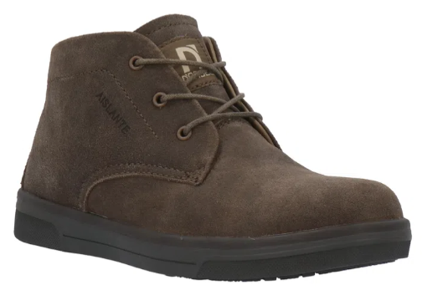
Fuente: NORSEG. (2020). Botín de Seguridad Hombre Bahru. https://www.norseg.cl/nsg-botin-de-seguridad-hombre-bahru-ns10201198-mn9/p.

- Guantes anticorte, flexibles y con buen agarre.
Figura 2. Ejemplo de guantes anticorte

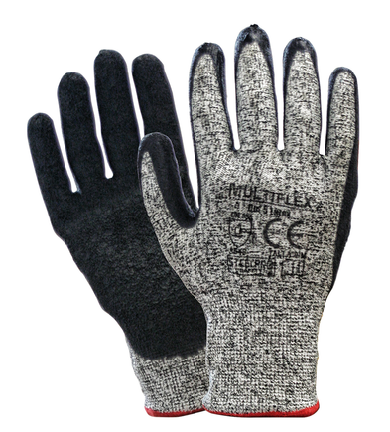
Fuente: SAFETYSTORE.CL. (s.f.) Guante Cut 5 Latex. https://www.safetystore.cl/guante-cut-5-latex/p.
- Protector auditivo: para este implemento se sugiere que un prevencionista de riesgos te oriente en la selección del implemento de acuerdo al nivel de ruido del taller donde trabajarás.
Figura 3. Ejemplo de protector auditivo

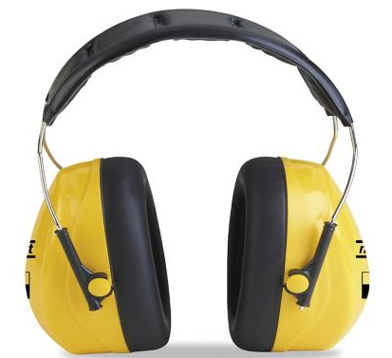
Fuente: SODIMAC. (2020). Protector auditivo cintillo mpa-105 29 db. https://www.sodimac.cl/sodimac-cl/product/5510449/Protector-audutivo-cintillo-mpa-105-29-db/5510449.

- Gafas de seguridad o antiparras.
Figura 4. Ejemplo de gafas de seguridad

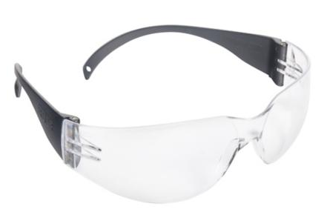
Fuente: SODIMAC. (2020). Lente de seguridad Spy Claro. https://www.sodimac.cl/sodimac-cl/product/864935/Lente-de-seguridad-Spy-Claro/864935.

- Jeans.
Figura 5. Ejemplo de jeans
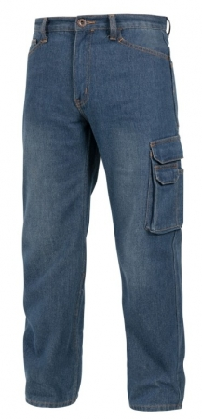
Fuente: WORKIT. (2020). Jeans Cargo de trabajo hombre. https://www.workit.cl/index.php?id_product=384&controller=product&bt_product_attribute=12563&gclid=EAIaIQobChMIspmd27mq6wIVloSRCh1PpwgDEAQYASABEgIx7fD_BwE#/45-tallas-52.

- Polera piqué con cuello.
Figura 6. Ejemplo de polera piqué con cuello

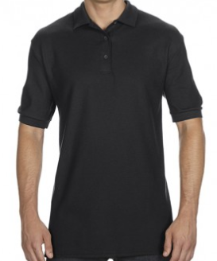
Fuente: MARKUP. (2020). POLERA PIQUÉ MANGA CORTA RDS 28000. https://www.markup.cl/hombre/36-polera-pique-manga-corta-rds-28000.html.

- Si usas el cabello largo, debes recogerlo con un accesorio adecuado, evitando cualquier riesgo que tu pelo sea atrapado por la máquina.
- Se prohíbe el uso de pulseras, collares, relojes, o cualquier otro accesorio que pueda aumentar el riesgo de atrapamiento.

